Informace k výběru střední školy a přijímacímu řízení

1. Profitesty v Pedagogicko-psychologické poradně pro Prahu 11
- poradna nereaguje a pravděpodobně testy profesní orientace nenabídne
- online na https://infoabsolvent.cz/Profitest
- možnosti profitestů jsou sepsány na https://www.smartee.cz/testy-profesni-orientace-v-cr

2. Spolupráce s Úřadem práce ČR
- žáci navštíví informační a poradenské středisko úřadu práce
- listopad/prosinec

3. Exkurze na vybrané střední školy
- žáci se přihlásí na vybrané projektové dny a exkurze na SŠ (není povinné)

4. Prezentace vybraných středních škol v ZŠ K Milíčovu
- zástupci SŠ prezentují svou školu, obvykle v hodinách ČSp

5. Veletrh středních škol Schola Pragensis
- navštíví třídy se svým třídním učitelem (26. až 28. listopadu 2026)

6. Informace k přijímacímu řízení
- přijímací řízení se proti loňskému roku mírně mění
- až 3 obory s jednotnou přijímací zkouškou a až 2 obory s talentovou zkouškou (možnost elektronického podání) s preferencí školy
- 2 termíny jednotné přijímací zkoušky (12. 4. a 13. 4. 2027)
- přihlášky na konzervatoře se podávají od 1. 11. 2026 do 30. 11. 2026
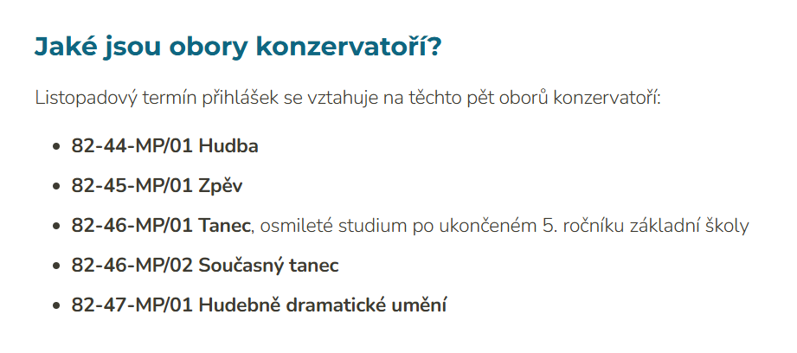
- přihláška na ostatní talentové i „klasické“ obory se podává ve stejnou dobu společně od 1. do 22. 2. 2027
- informační schůzka k přijímacímu řízení na SŠ proběhne online v pondělí 18. ledna 2027 od 17 hodin prostřednictvím MS Teams (rodiče se přihlásí přes heslo svých dětí, tým „Přijímací řízení_9.ročník_2027“

7. Další informace
- https://infoabsolvent.cz/
- https://www.cermat.cz/
- https://www.prahaskolska.eu/
- https://www.to-das.cz/skoly/
- https://www.msmt.cz/vzdelavani/

Štěpán Janda
- kariérový poradce
- jandas@zsmilicov.cz
- 608 812 779, 226 803 835
- konzultace každou 1. středu v měsíci, 16-17 hodin nebo po společné domluvě v jiném čase

